**新桥街道中心幼儿园小四班幼儿活动状况记录表**

2025.04.7

**来园情况：**

今日我们小四班来园21人，2位小朋友病假，1位小朋友事假。

韩雨彤、宋陈凯、顾奕凯、谌昱昕、冯育泽、李泓硕小朋友能高高兴兴进入班级，整理好自己的物品，并选择今天游戏的区域挂好区域牌。

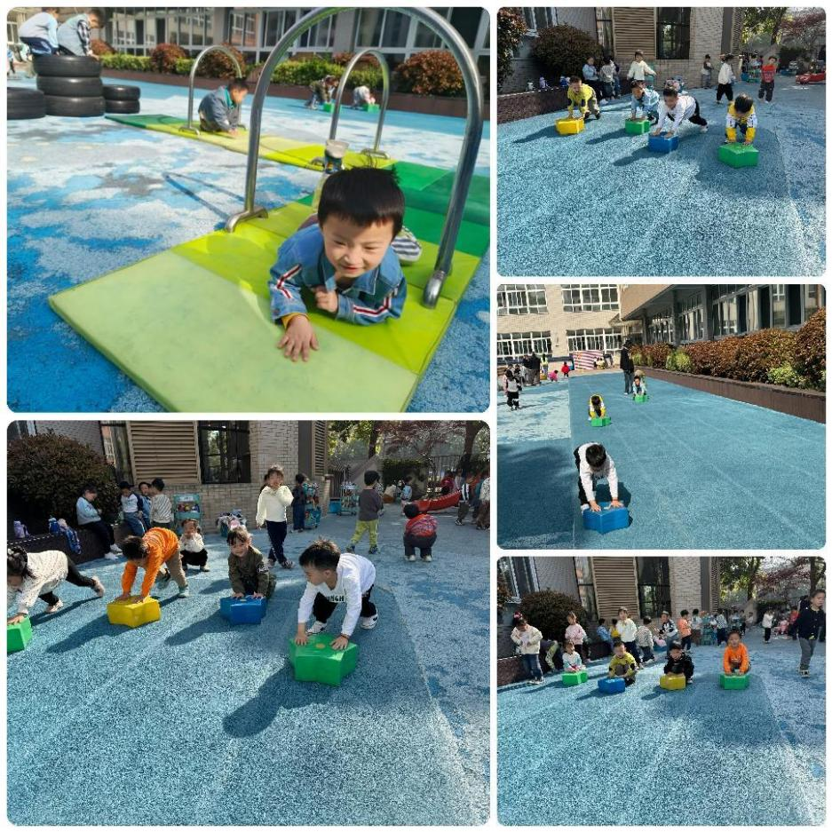

**户外活动：**

今天是混班户外活动，宝贝们先跟着老师在教室里做好了准备工作，了解了户外场地，并说了说关于安全游戏的要求。然后大家就分开进行游戏啦！有的宝贝在钻爬区爬垫子；有的宝贝在跑道玩运货游戏；有的宝贝在玩滑滑梯；有的宝贝在小车区骑小车……大家都在积极参与活动，锻炼身体！

**集体活动及生活活动情况：**

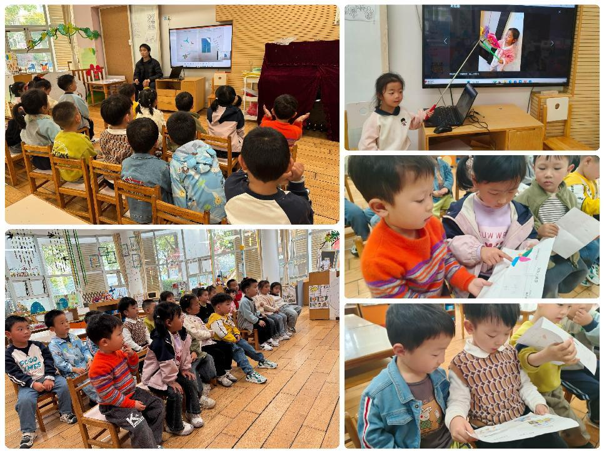**综合：各种各样的风车**

本次集体活动围绕“各种各样的风车”这一主题展开，旨在通过丰富多样的风车资源，激发幼儿对科学的兴趣和探索欲。风车作为一种传统的玩具和工具，不仅具有观赏价值，还蕴含着丰富的科学原理，如风能转化、机械传动等，非常适合作为幼儿科学教育的素材。

风车转动的条件，如需要风、需要叶片与风的正确角度等，从而让孩子初步理解一些简单的科学现象和原理。因此我们设计了本次活动，主要通过幼儿观察介绍风车多彩的外观和有趣的转动效果也能吸引幼儿的注意力，培养他们的审美情趣和创造力。在活动中刘语辰、代霄、吴锦奕、冯育泽、黄宇骞、谌昱昕、李泓硕、吴沐萱、刘芊雅、顾奕凯、刘若熙乐意观察风车，对风车感兴趣，愿意讲述自己的想法。韩雨彤、陆博渊、宋陈凯、刘瑞麟、张艺彤、高蝶珺、薛宇程、汤语桐、万弘一、孙堇禾能大胆讲述自己的调查发现，并乐意与同伴交流分享。

**区域游戏**

今天区域游戏时间，孩子们根据自己的想法选择了自己喜欢的游戏，并能按照游戏规则进行尝试探索。

看那边的小朋友们，有的在娃娃家烧菜做饭，给娃娃穿衣服；有的建构区玩齿轮游戏、鲁班塔游戏，有的在地面建构搭花园；还有小朋友在益智区玩匹配的游戏；科探区的小朋友在玩色板游戏；还有的小朋友在美工区制作小花；另外，还有些小朋友在玩万能工匠的游戏……每个孩子都沉浸在自己的游戏中，享受着游戏带来的快乐。老师们在旁边观察指导，确保孩子们的游戏安全，同时也在适时地引导孩子们在游戏中学习和成长。

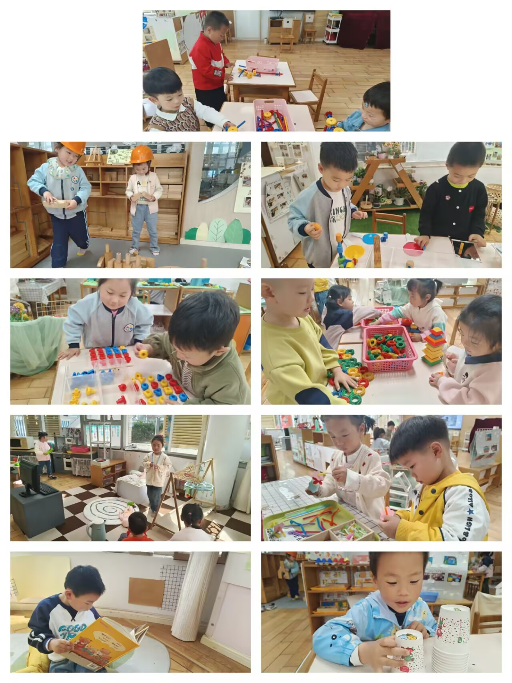

**生活活动情况：**

1.午餐情况：

今天的午饭吃的是紫薯饭、红烧鸡翅、春日合菜、鸡毛菜蛋花汤。水果是香蕉、红提子葡萄。今天大部分小朋友都能把饭菜汤吃完，大家都很喜欢吃鸡翅和菠菜、豆芽。只有个别小朋友剩了一点儿没吃完。饭后小朋友们能在老师的提醒下做好饭后洗手、漱口、擦嘴巴。

2.午睡情况：

午睡时，孩子们都能在老师的提醒下整理好鞋子、叠好裤子，然后盖好被子进行午睡。代宵、陆博渊、吴锦奕、李泓硕、薛宇程、万弘一、刘芊雅小朋友需要老师陪伴了一会儿，大部分小朋友在12:50左右都睡着了。

**家园合作：**

动态上的照片，仅作为老师观察时的随拍，并不是所有孩子的照片都会呈现。